EVEIL RELIGIEUX

DES ENFANTS

DE 3 à 7 ANS

PAROISSE SAINT-AME DES TROIS VALLEES

Saint-Amé – Julienrupt – Dommartin – Vecoux

Les Rameaux

Si tu as entre 3 et 7 ans, viens nous rejoindre
le dimanche 22 mars 2015

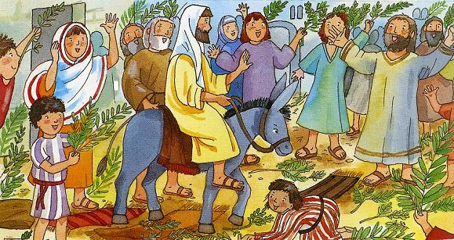
Rendez-vous
à 10h00
à la maison
St Jean-Baptiste
à Saint-Amé

Prochaine rencontre : dimanche 3 mai 2015

